Лабораторная работа №5

Седохин Даниил Алексеевич

Содержание

# 1 Цель работы

Приобретение практических навыков работы в Midnight Commander. Освоение инструкций языка ассемблера mov и int.

# 2 Выполнение лабораторной работы

1. Откроем Midnight Commander. (рис. ??).

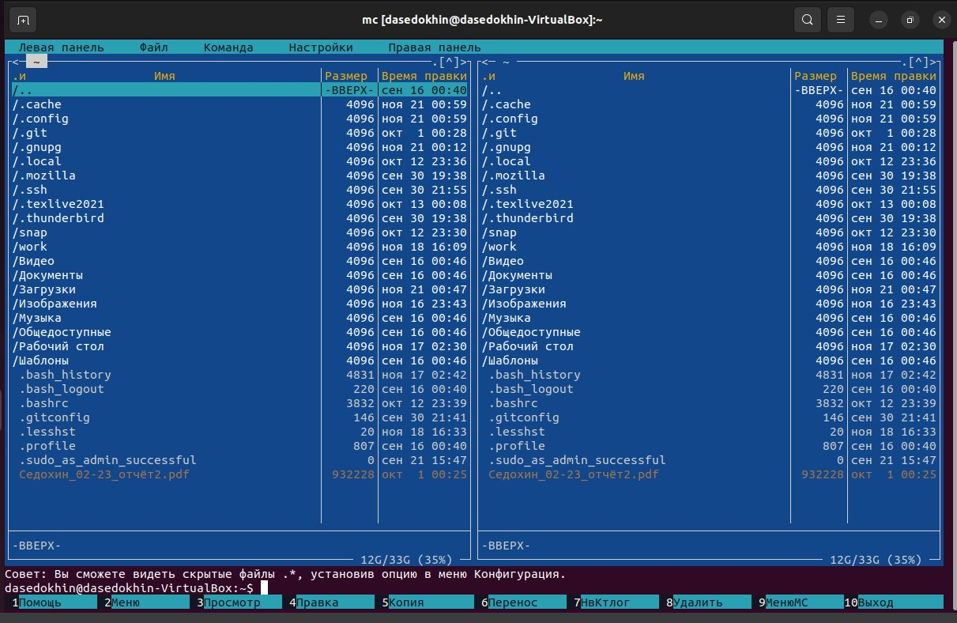

Открытие Midnight Commander

1. Пользуясь клавишами ↑ , ↓ и Enter перейдём в каталог ~/work/arch-pc созданный при выполнении лабораторной работы №4. (рис. ??).

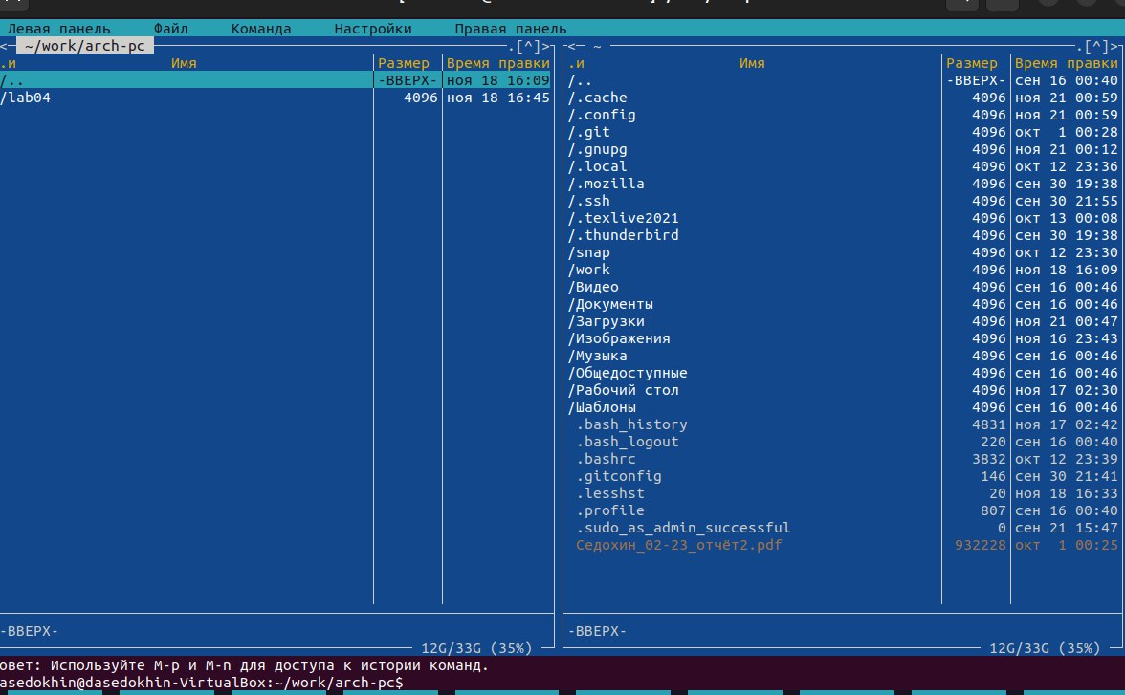

Переход в каталог work/arch-pc

1. С помощью функциональной клавиши F7 создадим папку lab05 и перейдём в созданный каталог. (рис. ??).

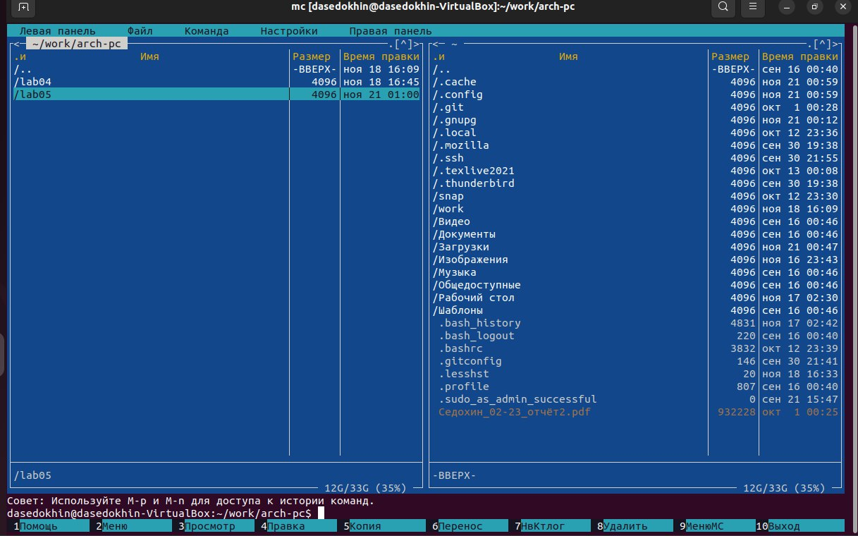

Создание папки lab05

1. Пользуясь строкой ввода и командой touch создадим файл lab5-1.asm (рис. ??).

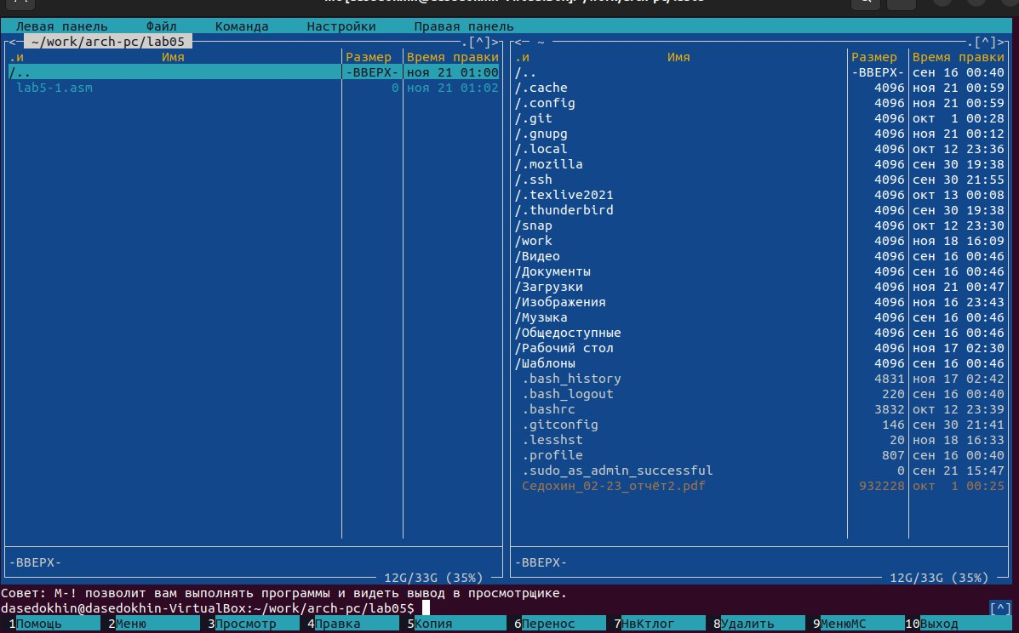

Создание файла lab5-1.asm

1. С помощью функциональной клавиши F4 откроем файл lab5-1.asm для редактирования во встроенном редакторе. Как правило в качестве встроенного редактора Midnight Commander используется редакторы nano или mcedit. (рис. ??).

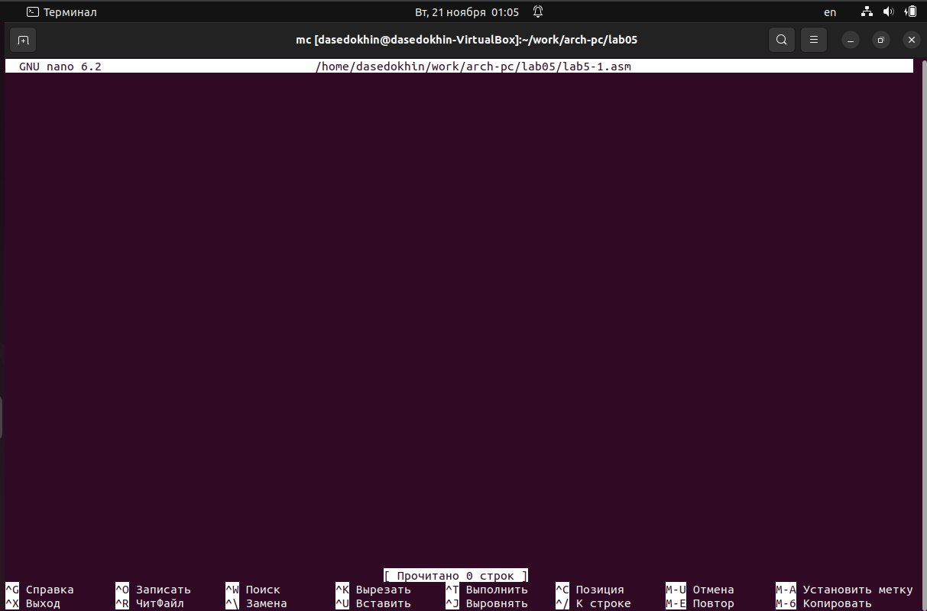

Открытие файла lab5-1.asm для дальнейшего редактирования

1. Введём текст программы из листинга 5.1 , сохраним изменения и закроем файл. (рис. ??).

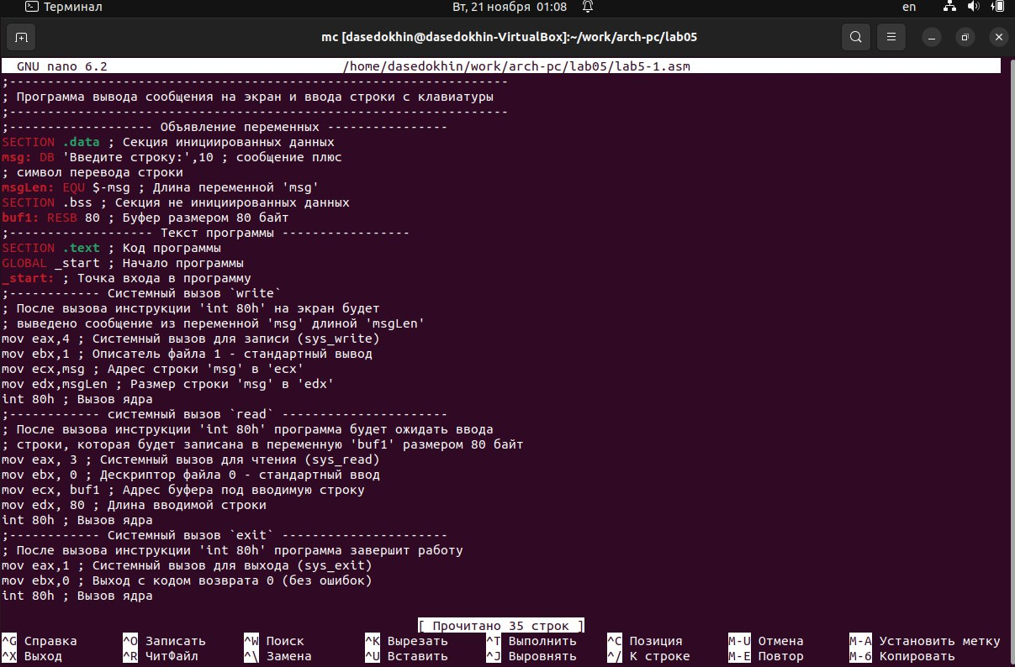

Редактирование файла lab5-1.asm

1. С помощью функциональной клавиши F3 откроем файл lab5-1.asm для просмотра. Убедимся, что файл содержит текст программы. (рис. ??).

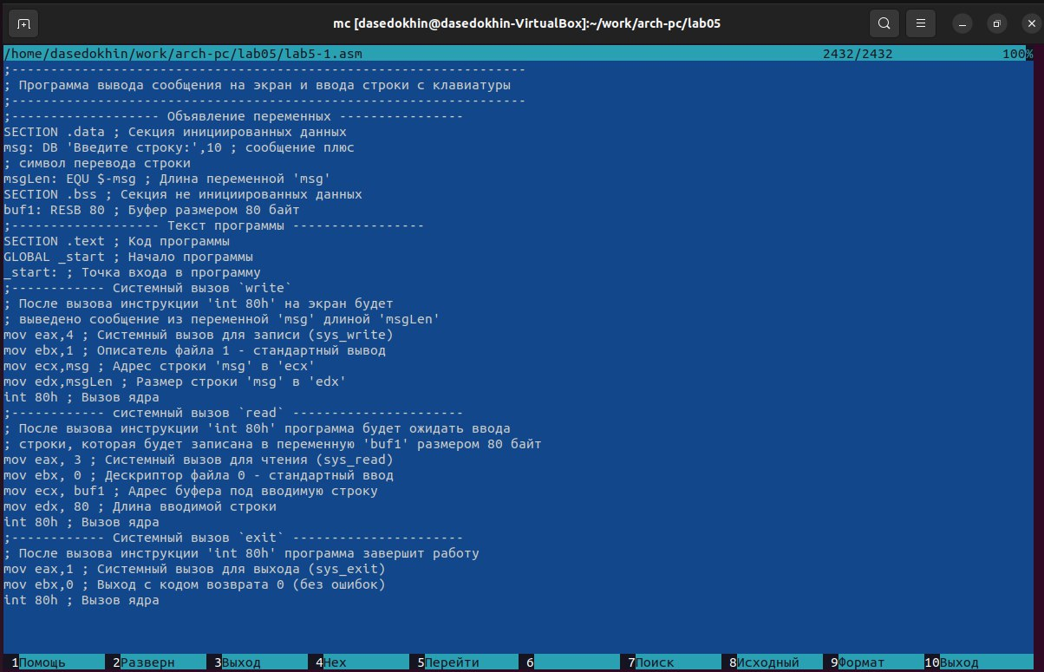

Открытие файла lab5-1.asm, проверка содержания файла

1. Оттранслируем текст программы lab5-1.asm в объектный файл. Выполним компоновку объектного файла и запустим получившийся исполняемый файл. Программа выводит строку ‘Введите строку:’ и ожидает ввода с клавиатуры. На запрос вводим ФИО (рис. ?? ??).

Оттранслирование текста программы lab5-1.asm в объектный файл

Оттранслирование текста программы lab5-1.asm в объектный файл

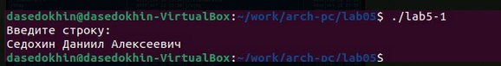

Проверка файла

1. Скачаем файл in_out.asm со страницы курса в ТУИС. Подключаемый файл in_out.asm должен лежать в том же каталоге, что и файл с программой, в которой он используется. В одной из панелей mc откроем каталог с файлом lab5-1.asm. В другой панели каталог со скаченным файлом in_out.asm (для перемещения между панелями используем Tab ). Скопируем файл in_out.asm в каталог с файлом lab5-1.asm с помощью функциональной клавиши F5 (рис. ??).

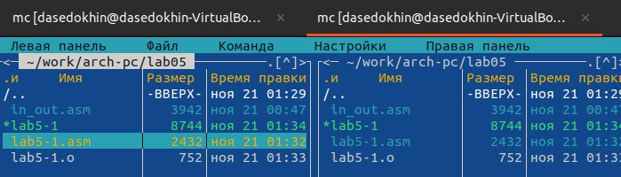

Копирование файла in_out.asm в каталог с файлом lab5-1.asm

1. С помощью функциональной клавиши F6 создадим копию файла lab5-1.asm с именем lab5-2.asm. (рис. ??).

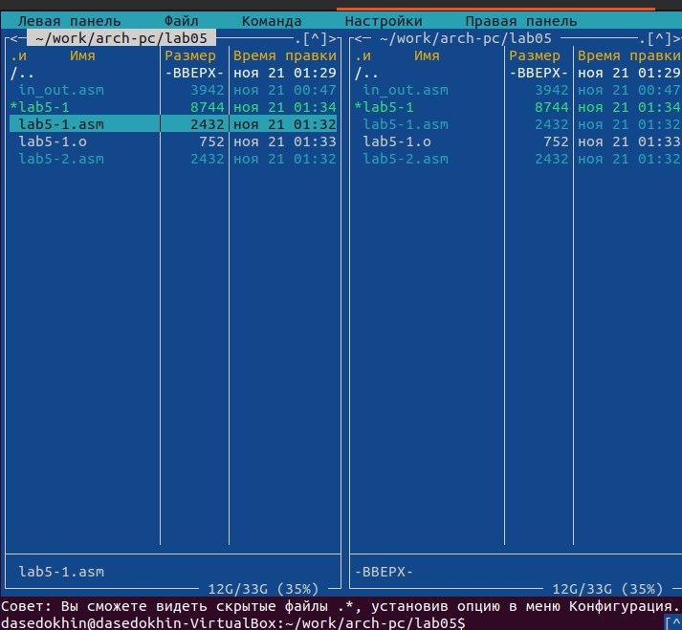

Создание копии файла lab5-1.asm

1. Исправим текст программы в файле lab5-2.asm с использование подпрограмм из внешнего файла in_out.asm (используем подпрограммы sprintLF, sread и quit) в соответствии с листингом 5.2. Создадим исполняемый файл и проверим его работу. (рис. ?? ??).

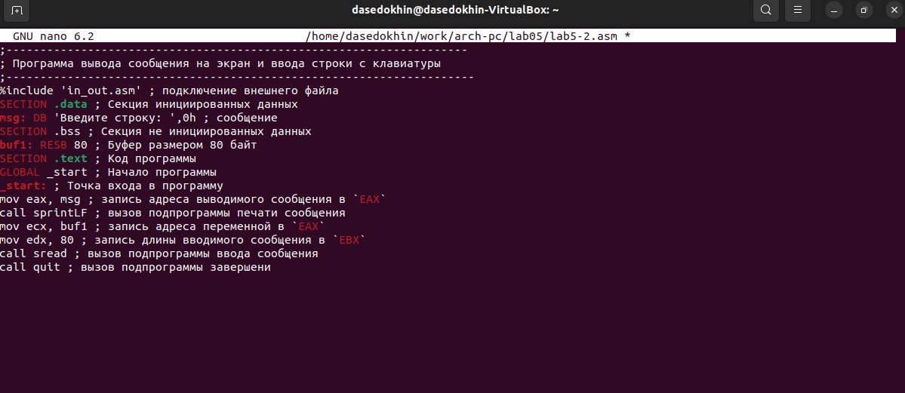

Исправление текста программы в файле lab5-2.asm с использованием подпрограмм из in_out.asm

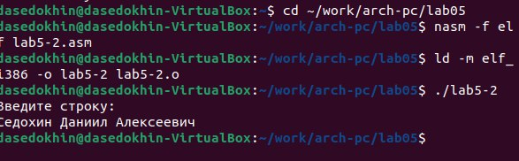

Создание и проверка исполняемого файла

1. В файле lab5-2.asm заменим подпрограмму sprintLF на sprint. Создадим исполняемый файл и проверим его работу. Разница sprintLfF и sprint заключается в том, что подпрограмма sprintLF запрашивает ввод текста на следующей строке от выводимого сообщения, а sprint запрашивает ввод на той же строке. (рис. ?? ??).

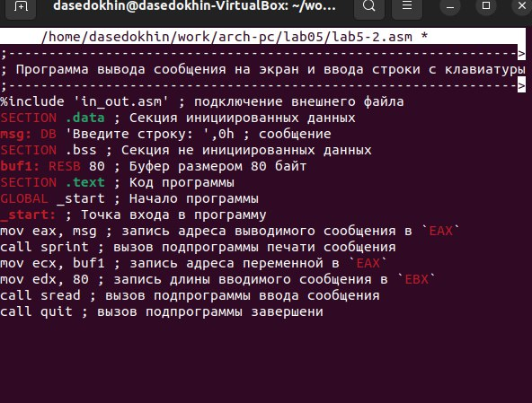

Замена подпрограммы sprintLF на sprint в файле lab5-2.asm

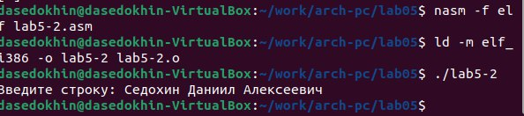

Создание и проверка исполняемого файла

# 3 Задание для самостоятельной работы

1. Создадим копию файла lab5-1.asm. Внесём изменения в программу (без использования внешнего файла in_out.asm), так чтобы она работала по следующему алгоритму:

* вывести приглашение типа “Введите строку:”;
* ввести строку с клавиатуры;
* вывести введённую строку на экран.  
  Получим исполняемый файл и проверим его работу. (рис. ?? ??).

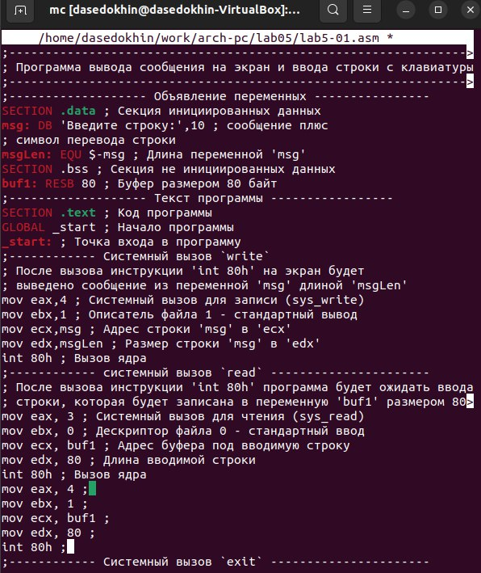

Редактирование копии файла lab5-1.asm без использования in_out.asm согласно алгоритму

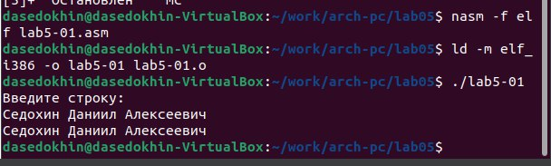

Создание и проверка исполняемого файла

1. Создадим копию файла lab5-2.asm. Исправим текст программы с использование подпрограмм из внешнего файла in_out.asm, так чтобы она работала по следующему алгоритму:

* вывести приглашение типа “Введите строку:”;
* ввести строку с клавиатуры;
* вывести введённую строку на экран.  
  Создадим исполняемый файл и проверим его работу. (рис. ?? ??).

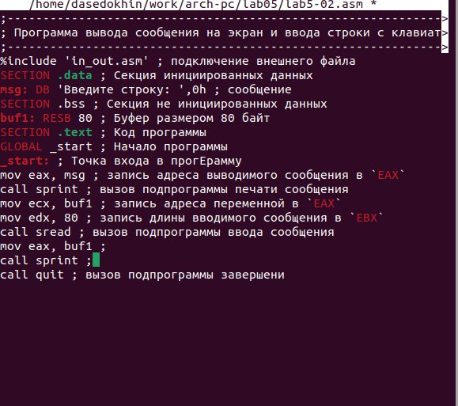

Редактирование копии файла lab5-2.asm с использованием подпрограмм из файла in_out.asm согласно алгоритму

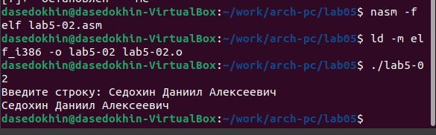

Создание и проверка исполняемого файла

1. Загрузим файлы на github. (рис. ??).

|  |
| --- |
| Загрузка файлов на github |

Загрузка файлов на github

# 4 Выводы

Я Приобрёл практические навыкы работы в Midnight Commander. Освоил инструкции языка ассемблера mov и int.